КОЛОНКА РЕКТОРА

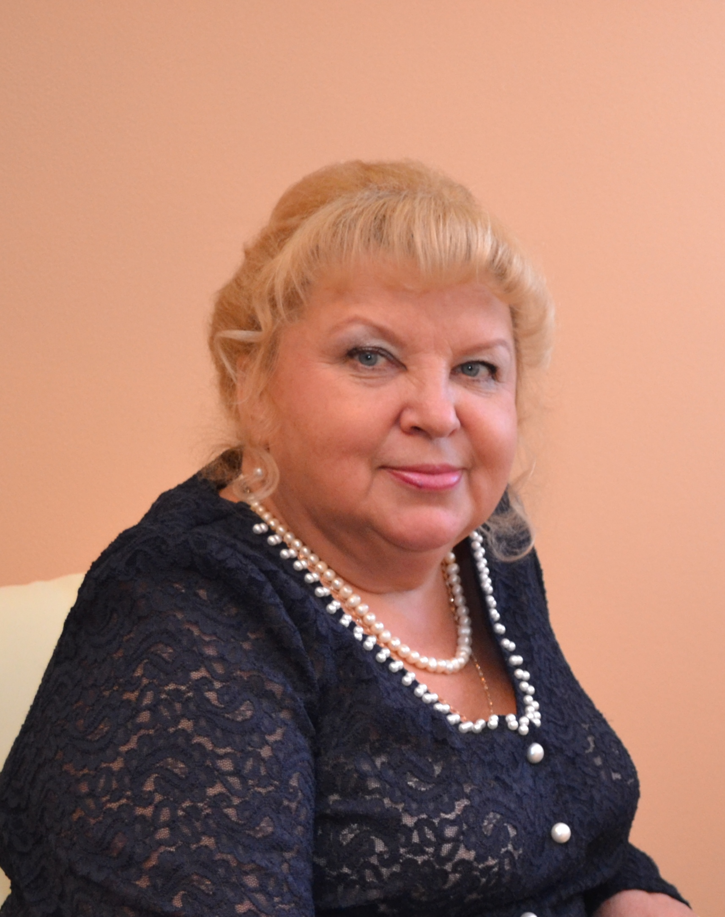

Уважаемые коллеги!

Перед Вами первый номер журнала «Образование в Кировской области» за 2015 год. Этот номер посвящен инклюзивному образованию, которое становится актуальным с каждым годом. В журнале освещены основные вопросы реализации инклюзивной практики.
Интеграция детей с ограниченными возможностями здоровья в общеобразовательные учреждения – это закономерный этап развития системы специального образования в любой стране мира, такова позиция всего мирового сообщества.
В Кировской области создана устойчивая и неоднократно показавшая свою эффективность система специального образования. Развитие инклюзивной практики в Кировской области рассматривается нами через взаимодействие специального (коррекционного) и общего образования.
В последнее время все больше предлагается инновационных подходов к обучению и воспитанию детей с особыми образовательными потребностями. Инклюзивное образование независимо от физических и умственных способностей дает возможность каждому ребенку удовлетворить свою потребность в развитии и равные права на получение образования наряду со здоровыми сверстниками.
27–28 ноября 2014 года в Кирове в ИРО Кировской области состоялась Всероссийская научно-практическая конференция «Модель системы комплексного сопровождения инклюзивных форм обучения и воспитания детей-инвалидов и детей с ограниченными возможностями здоровья». В конференции приняли участие более 300 человек (представители 30 регионов РФ и республики Беларусь).
Кафедра специального (коррекционного) образования института занимается повышением квалификации работников образования системы специального образования; разработкой и внедрением инновационных технологий в образовательный процесс специальных (коррекционных) учреждений; профессиональной переподготовкой; научной деятельностью.
Наша задача состоит в том, чтобы максимально успешно внедрить инклюзию в школы Кировской области, помочь учителям в разработке методической составляющей, поделиться своими наработками и опытом.
Желаю Вам творческой продуктивной работы, профессионального роста!

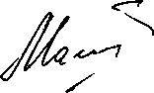
Ректор ИРО
Кировской области,
д.п.н., профессор Т.В. Машарова

